Quản lý tài khoản
1.Đăng ký
1. Tên Use Case: Đăng ký tài khoản
- Mô tả vắn tắt: Use case này cho phép người dùng tạo tài khoản mới trên hệ thống bằng cách nhập các thông tin cần thiết như họ tên, email, số điện thoại, tên đăng nhập và mật khẩu. Sau khi đăng ký thành công, người dùng có thể đăng nhập và sử dụng các chức năng khác của website.
- Luồng các sự kiện
3.1 Luồng cơ bản:
- Người dùng chọn chức năng ‘Đăng ký’.
- Hệ thống hiển thị form đăng ký tài khoản.
- Người dùng nhập các thông tin cần thiết gồm họ tên, email, số điện thoại, tên đăng nhập và mật khẩu, sau đó nhấn nút ‘Đăng ký’.
- Hệ thống kiểm tra tính hợp lệ của các thông tin đã nhập.
- Nếu thông tin hợp lệ, hệ thống kiểm tra email và tên đăng nhập đã tồn tại trong cơ sở dữ liệu hay chưa.
- Nếu thông tin chưa tồn tại, hệ thống lưu thông tin tài khoản vào cơ sở dữ liệu.
- Hệ thống gửi email xác nhận đăng ký và hiển thị thông báo “Đăng ký tài khoản thành công”.
- Người dùng có thể chuyển đến chức năng “Đăng nhập” để sử dụng hệ thống.
3.2 Luồng rẽ nhánh:
- Nếu email hoặc tên đăng nhập đã tồn tại, hệ thống hiển thị thông báo “Email hoặc tên đăng nhập đã tồn tại” và yêu cầu người dùng nhập thông tin khác.

- Nếu email không đúng định dạng, hệ thống thông báo lỗi và yêu cầu người dùng nhập lại email.
- Nếu mật khẩu không đáp ứng yêu cầu, hệ thống thông báo lỗi và yêu cầu người dùng nhập lại mật khẩu.
- Nếu các trường thông tin bắt buộc bị bỏ trống, hệ thống yêu cầu người dùng bổ sung đầy đủ thông tin.
- Nếu mật khẩu xác nhận không trùng khớp với mật khẩu đăng ký, hệ thống thông báo lỗi và yêu cầu nhập lại.
- Nếu xảy ra lỗi trong quá trình lưu dữ liệu hoặc gửi email xác nhận, hệ thống hiển thị thông báo “Đăng ký không thành công, vui lòng thử lại sau”.
4. Các yêu cầu đặc biệt
- Mật khẩu được mã hoá trước khi lưu.
- Gửi email xác nhận sau khi đăng ký.
5. Tiền điều kiện
Người dùng chưa có tài khoản.
6. Hậu điều kiện
Tài khoản mới được tạo và lưu vào hệ thống.
7. Điểm mở rộng
- Đăng ký bằng tài khoản Google/Facebook.
- Xác thực hai lớp (2FA).
- Cho phép tải ảnh đại diện khi đăng ký.

2. Đăng nhập
1.Tên Use Case: Đăng nhập
2. Mô tả vắn tắt: Use case này cho phép người dùng truy cập vào hệ thống bằng cách nhập thông tin đăng nhập (email, số điện thoại, tên đăng nhập, ...) và mật khẩu hợp lệ. Khi đăng nhập thành công, người dùng có thể sử dụng các chức năng tương ứng với quyền hạn của mình.
3. Luồng các sự kiện
3.1 Luồng cơ bản:
- Người dùng kích chọn ‘Đăng nhập’.
- Hệ thống hiện thị form đăng nhập.
- Người dùng nhập thông tin đăng nhập (email, số điện thoại, tên đăng nhập, …) và mật khẩu vào form.
- Người dùng kích chọn nút ‘Đăng nhập’.
- Hệ thống kiểm tra thông tin trong cơ sở dữ liệu.
- Nếu hợp lệ, hiển thị thông báo” Đăng nhập thành công”.
3.2 Luồng rẽ nhánh:
- Thông tin đăng nhập hoặc mật khẩu không chính xác: Hệ thống hiển thị thông báo lỗi và yêu cầu người dùng nhập lại thông tin đăng nhập.
- Tài khoản bị khóa: Hệ thống hiển thị thông báo cho người dùng biết tài khoản đã bị khóa.
- Xảy ra lỗi hệ thống: Hệ thống hiển thị thông báo lỗi và yêu cầu người dùng thử lại sau.
4. Các yêu cầu đặc biệt
- Mật khẩu được mã hoá khi kiểm tra.
- Giới hạn số lần đăng nhập sai.
- Cho phép ghi nhớ đăng nhập.
5. Tiền điều kiện
Người dùng đã có tài khoản hợp lệ.
6. Hậu điều kiện
Người dùng được xác thực và truy cập vào hệ thống.
7. Điểm mở rộng
- Đăng nhập bằng Google/Facebook.
- Gửi mã OTP xác thực hai bước.
- Ghi lại lịch sử đăng nhập.
3. Quản lý thông tin cá nhân
1.Tên Use Case: Quản lý thông tin cá nhân
2.Mô tả vắn tắt: Use case này cho phép người dùng xem và cập nhật thông tin cá nhân trên hệ thống như họ tên, email, số điện thoại, ngày sinh, địa chỉ, ảnh đại diện và thông tin hồ sơ xin việc. Việc cập nhật thông tin giúp người dùng hoàn thiện hồ sơ cá nhân và thuận tiện khi ứng tuyển vào các vị trí việc làm trên hệ thống.
3. Luồng các sự kiện
3.1 Luồng cơ bản:
- Người dùng đăng nhập vào hệ thống.
- Người dùng chọn chức năng “Thông tin cá nhân”.
- Hệ thống hiển thị thông tin cá nhân hiện tại của người dùng.
- Người dùng chọn chức năng “Chỉnh sửa thông tin”.

- Người dùng nhập hoặc chỉnh sửa các thông tin cần thiết như họ tên, email, số điện thoại, ngày sinh, địa chỉ và ảnh đại diện.
- Người dùng nhấn nút “Lưu thông tin”.
- Hệ thống kiểm tra tính hợp lệ của các thông tin đã nhập.
- Nếu thông tin hợp lệ, hệ thống cập nhật thông tin vào cơ sở dữ liệu.
- Hệ thống hiển thị thông báo “Cập nhật thông tin cá nhân thành công”.
- Hệ thống hiển thị thông tin cá nhân mới nhất của người dùng.
3.2 Luồng rẽ nhánh:
- Nếu thông tin nhập vào không đúng định dạng, hệ thống hiển thị thông báo lỗi và yêu cầu người dùng nhập lại.
- Nếu các trường thông tin bắt buộc bị bỏ trống, hệ thống yêu cầu người dùng bổ sung đầy đủ thông tin.
- Nếu email hoặc số điện thoại đã được sử dụng bởi tài khoản khác, hệ thống hiển thị thông báo lỗi và yêu cầu người dùng nhập thông tin khác.
- Nếu ảnh đại diện không đúng định dạng hoặc vượt quá dung lượng cho phép, hệ thống hiển thị thông báo lỗi và yêu cầu người dùng chọn ảnh khác.
- Nếu xảy ra lỗi trong quá trình cập nhật dữ liệu, hệ thống hiển thị thông báo “Cập nhật thông tin không thành công, vui lòng thử lại sau”.
4. Các yêu cầu đặc biệt:
- Thông tin cá nhân của người dùng phải được bảo mật.
- Chỉ người dùng đã đăng nhập mới được phép xem và chỉnh sửa thông tin cá nhân của mình.

- Thông tin cập nhật phải được lưu chính xác vào cơ sở dữ liệu.
- Hệ thống cần đảm bảo thông tin hồ sơ cá nhân được hiển thị chính xác khi người dùng thực hiện ứng tuyển.
5. Tiền điều kiện
Người dùng đã có tài khoản và đăng nhập thành công vào hệ thống.
6. Hậu điều kiện
Thông tin cá nhân của người dùng được cập nhật và lưu thành công vào hệ thống.
7. Điểm mở rộng:
- Cho phép người dùng cập nhật CV.
- Cho phép người dùng thay đổi ảnh đại diện.
- Cho phép người dùng thay đổi mật khẩu.
- Cho phép người dùng xác thực email và số điện thoại.

Tìm kiếm việc làm
1.Tìm kiếm
1.Tên use case: Tìm kiếm
2.Mô tả vắn tắt: Use case này cho phép người dùng tìm kiếm các công việc phù hợp trên hệ thống bằng cách nhập từ khóa và lựa chọn các tiêu chí tìm kiếm như vị trí công việc, địa điểm, mức lương, ngành nghề và hình thức làm việc. Hệ thống hiển thị danh sách các công việc phù hợp với tiêu chí tìm kiếm của người dùng.
3.Luồng các sự kiện

3.1. Luồng cơ bản:
- Người dùng truy cập chức năng “Tìm kiếm ”.
- Hệ thống hiển thị thanh tìm kiếm và các bộ lọc.
- Người dùng nhập từ khóa tìm kiếm và lựa chọn các tiêu chí phù hợp.
- Người dùng nhấn nút “Tìm kiếm”.
- Hệ thống tiếp nhận và kiểm tra các thông tin tìm kiếm.
- Hệ thống tìm kiếm trong cơ sở dữ liệu các tin tuyển dụng phù hợp với tiêu chí đã nhập.
- Hệ thống hiển thị danh sách các công việc phù hợp.
3.2. Luồng rẽ nhánh:
- Nếu người dùng không nhập từ khóa hoặc tiêu chí tìm kiếm, hệ thống hiển thị các tin tuyển dụng mới nhất hoặc phổ biến.
- Nếu không tìm thấy công việc phù hợp, hệ thống hiển thị thông báo “Không tìm thấy công việc phù hợp”.
- Nếu từ khóa tìm kiếm không hợp lệ, hệ thống yêu cầu người dùng nhập lại từ khóa.
- Nếu xảy ra lỗi trong quá trình tìm kiếm, hệ thống hiển thị thông báo “Tìm kiếm không thành công, vui lòng thử lại sau”.
4. Các yêu cầu đặc biệt
- Kết quả tìm kiếm phải được trả về trong thời gian hợp lý.
- Hệ thống phải đảm bảo kết quả tìm kiếm phù hợp với các tiêu chí mà người dùng lựa chọn.
- Thông tin công việc được hiển thị phải chính xác và được cập nhật từ cơ sở dữ liệu.
5. Tiền điều kiện:
Hệ thống đang hoạt động và có dữ liệu tin tuyển dụng.
6. Hậu điều kiện:
Danh sách các công việc phù hợp với tiêu chí tìm kiếm được hiển thị cho người dùng.
7. Điểm mở rộng:
- Tìm kiếm việc làm theo mức lương.
- Tìm kiếm việc làm theo địa điểm.
- Tìm kiếm việc làm theo ngành nghề.
- Tìm kiếm việc làm theo hình thức làm việc.
- Sắp xếp kết quả theo mức lương hoặc thời gian đăng tin.

2.Lọc việc làm
1.Tên use case: Lọc việc làm
2.Mô tả vắn tắt:
Use case này cho phép người dùng lọc danh sách việc làm theo các tiêu chí phù hợp với nhu cầu như ngành nghề, địa điểm, mức lương, kinh nghiệm và hình thức làm việc. Hệ thống sẽ hiển thị danh sách các công việc đáp ứng những tiêu chí mà người dùng đã lựa chọn.
3. Luồng các sự kiện
3.1. Luồng cơ bản:
- Người dùng truy cập chức năng “Tìm kiếm”.
- Hệ thống hiển thị danh sách các tiêu chí lọc.
- Người dùng lựa chọn các tiêu chí lọc như ngành nghề, địa điểm, mức lương, kinh nghiệm và hình thức làm việc.
- Người dùng nhấn nút “Lọc”.
- Hệ thống tiếp nhận các tiêu chí lọc mà người dùng đã lựa chọn.
- Hệ thống kiểm tra và tìm kiếm các tin tuyển dụng phù hợp trong cơ sở dữ liệu.
- Hệ thống hiển thị danh sách việc làm đáp ứng các tiêu chí đã chọn.
3.2. Luồng rẽ nhánh
- Nếu người dùng không lựa chọn tiêu chí lọc, hệ thống hiển thị toàn bộ danh sách việc làm.
- Nếu không có công việc phù hợp với các tiêu chí đã chọn, hệ thống hiển thị thông báo “Không tìm thấy việc làm phù hợp”.
- Nếu tiêu chí lọc không hợp lệ, hệ thống hiển thị thông báo lỗi và yêu cầu người dùng lựa chọn lại.
- Nếu xảy ra lỗi trong quá trình lọc dữ liệu, hệ thống hiển thị thông báo “Lọc việc làm không thành công, vui lòng thử lại sau”.
4. Các yêu cầu đặc biệt:
- Hệ thống phải xử lý chính xác các tiêu chí lọc do người dùng lựa chọn.
- Kết quả lọc phải phù hợp với các tiêu chí đã chọn.
- Hệ thống cần hiển thị kết quả lọc trong thời gian hợp lý.
5. Tiền điều kiện:
Hệ thống đang hoạt động và có dữ liệu tin tuyển dụng.
6. Hậu điều kiện:
Danh sách việc làm phù hợp với các tiêu chí lọc được hiển thị cho người dùng.
7. Điểm mở rộng:
- Lọc theo mức lương.
- Lọc theo địa điểm.
- Lọc theo ngành nghề.
- Lọc theo kinh nghiệm.
- Lọc theo hình thức làm việc.
- Kết hợp nhiều tiêu chí lọc cùng lúc.

3. Xem chi tiết việc làm
1. Tên Use Case: Xem chi tiết việc làm
2. Mô tả vắn tắt:
Use case này cho phép người dùng xem thông tin chi tiết của một tin tuyển dụng đã được đăng trên hệ thống. Thông tin bao gồm tên công việc, tên công ty, địa điểm làm việc, mức lương, yêu cầu công việc, mô tả công việc, quyền lợi và hạn nộp hồ sơ.
3. Luồng các sự kiện
  - . Luồng cơ bản:
- Người dùng thực hiện tìm kiếm hoặc lọc danh sách việc làm.
- Hệ thống hiển thị danh sách các công việc phù hợp.
- Người dùng chọn một công việc muốn xem.
- Hệ thống truy xuất thông tin của công việc từ cơ sở dữ liệu.
- Hệ thống hiển thị thông tin chi tiết của công việc.
- Người dùng xem các thông tin về công việc, công ty, mức lương, địa điểm, yêu cầu, quyền lợi và hạn nộp hồ sơ.
- Người dùng có thể chọn chức năng “Ứng tuyển” nếu muốn ứng tuyển vào công việc.
  - . Luồng rẽ nhánh:
- Nếu công việc không còn tồn tại, hệ thống hiển thị thông báo “Công việc không tồn tại hoặc đã bị xóa”.
- Nếu tin tuyển dụng đã hết hạn, hệ thống hiển thị thông báo “Tin tuyển dụng đã hết hạn” và không cho phép người dùng ứng tuyển.
- Nếu xảy ra lỗi khi tải thông tin, hệ thống hiển thị thông báo “Không thể tải thông tin việc làm, vui lòng thử lại sau”.

4. Các yêu cầu đặc biệt:
- Thông tin việc làm phải được hiển thị đầy đủ và chính xác.
- Hệ thống phải hiển thị thông tin trong thời gian hợp lý.
- Chỉ hiển thị chức năng “Ứng tuyển” đối với những tin tuyển dụng còn hiệu lực.
5. Tiền điều kiện:
Tin tuyển dụng tồn tại và đang được hiển thị trên hệ thống.
6. Hậu điều kiện:
Người dùng xem được đầy đủ thông tin chi tiết của tin tuyển dụng.
7. Điểm mở rộng:
- Cho phép người dùng lưu việc làm.
- Cho phép người dùng chia sẻ việc làm.
- Cho phép người dùng ứng tuyển trực tiếp.
- Cho phép người dùng xem thông tin chi tiết của công ty tuyển dụng.

Biểu đồ trình tự
Đăng Ký
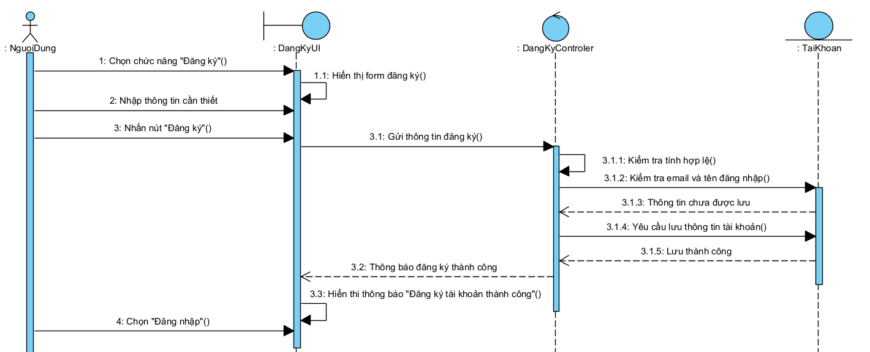
Đăng Nhập
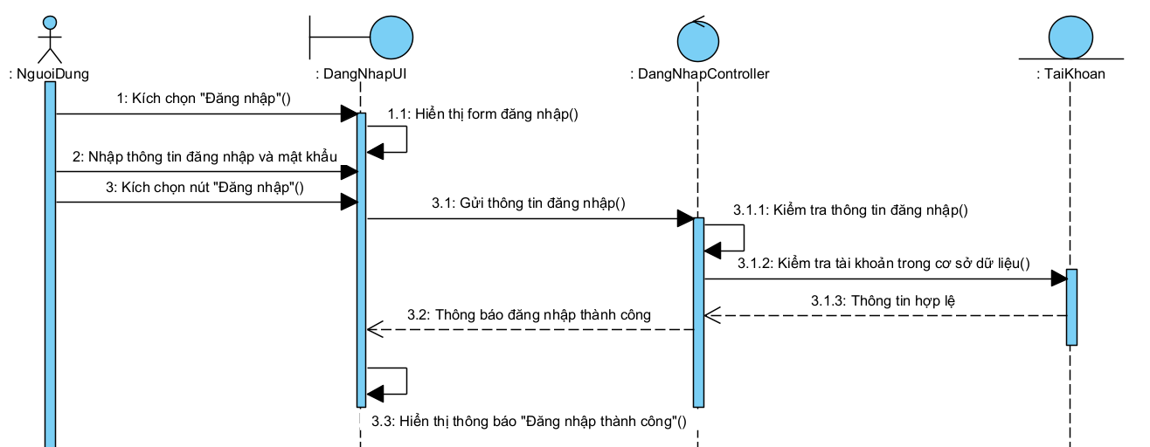

Quản lý thông tin cá nhân
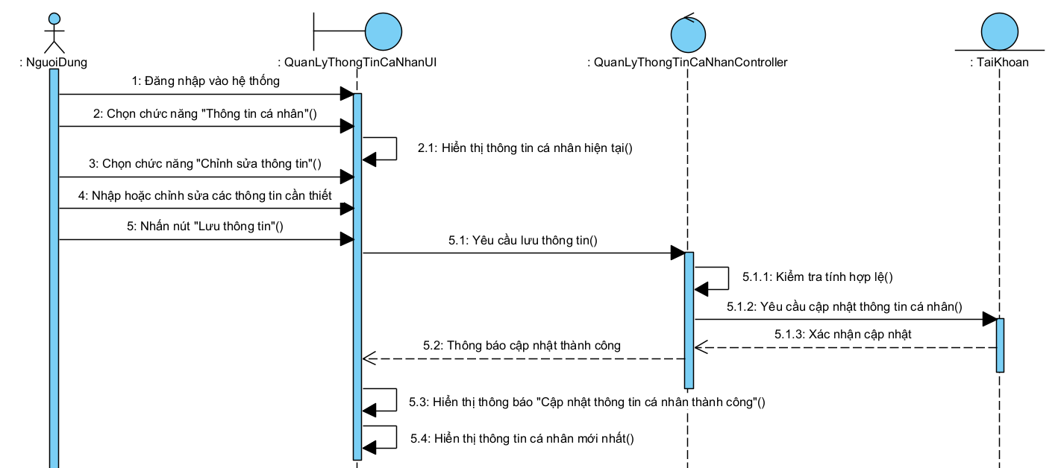
Tìm Kiếm
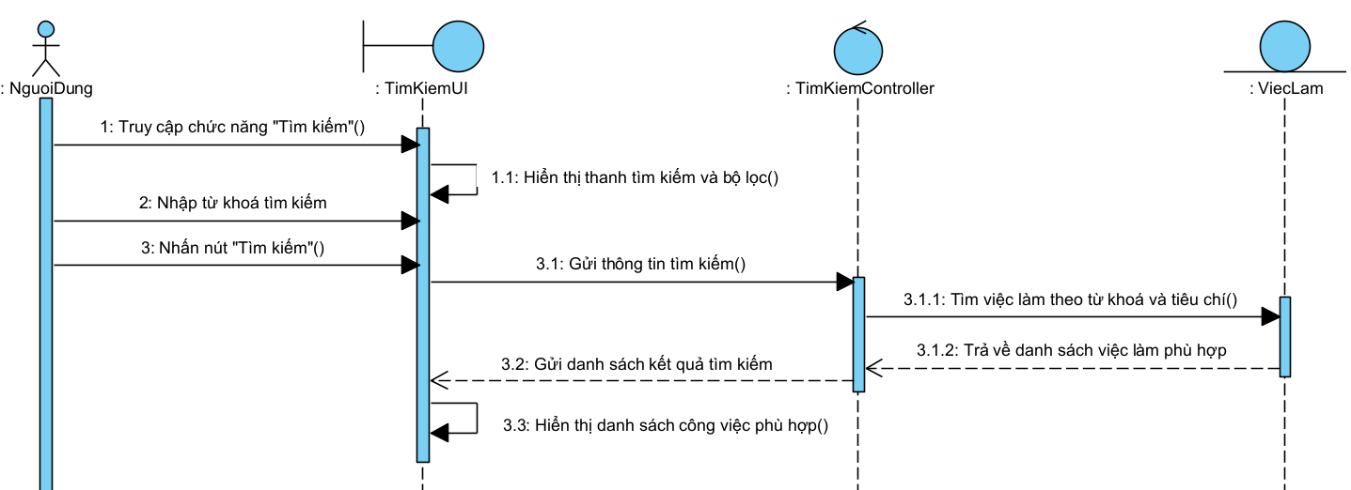
Lọc
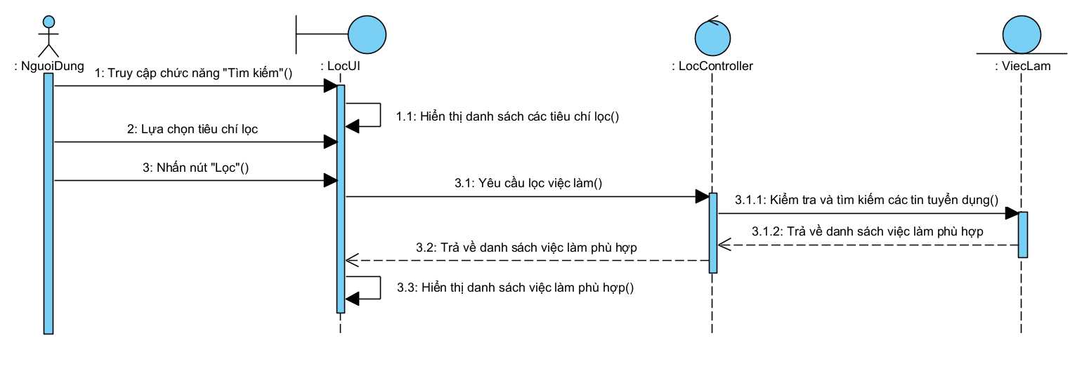
Xem chi tiết
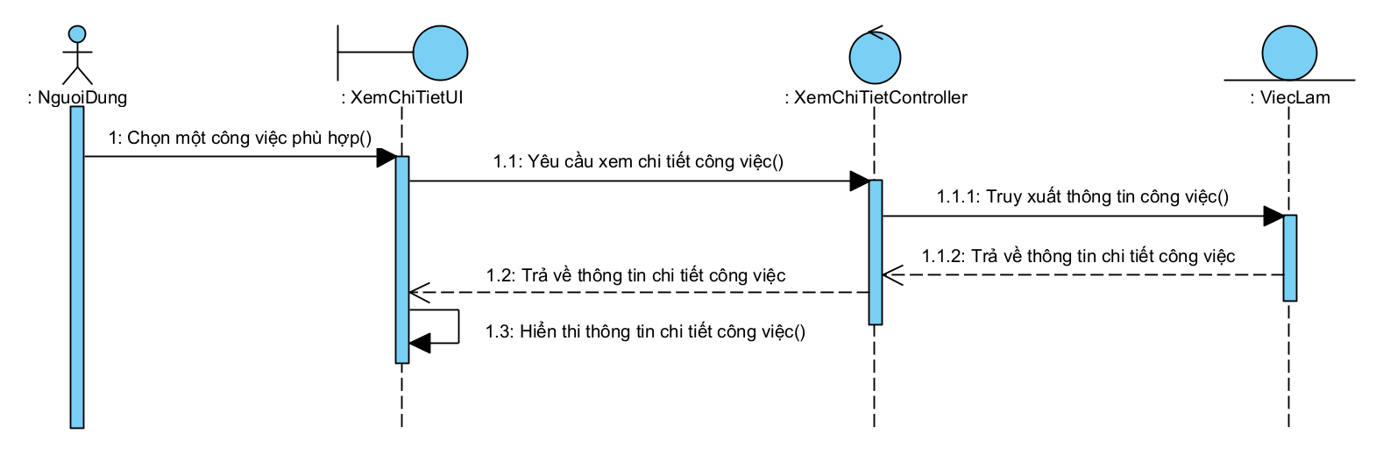

Biểu đồ lớp phân tích
Xem chi tiết
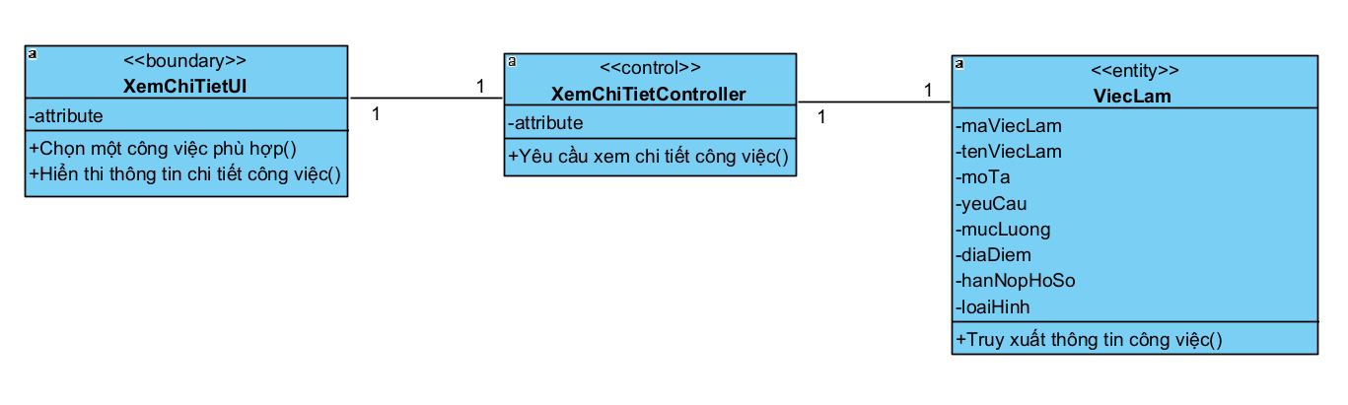
Tìm Kiếm
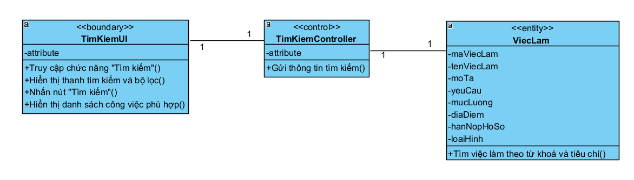
Lọc
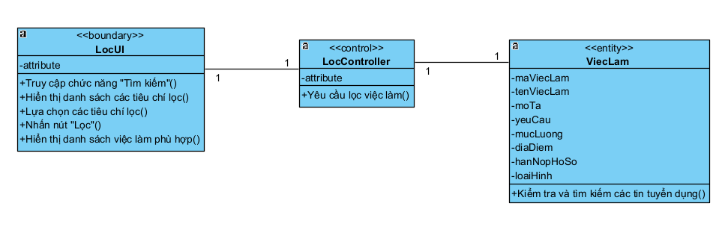
Đăng ký
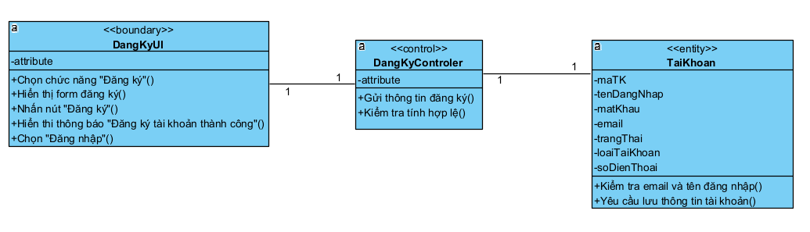

Đăng nhập
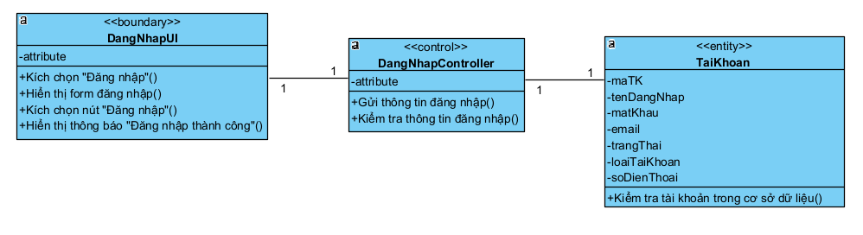
Quản lý thông tin cá nhân
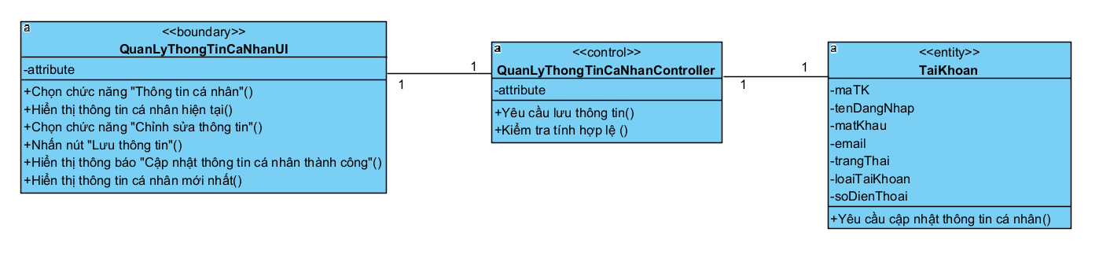

Biểu đồ hoạt động
Đăng ký
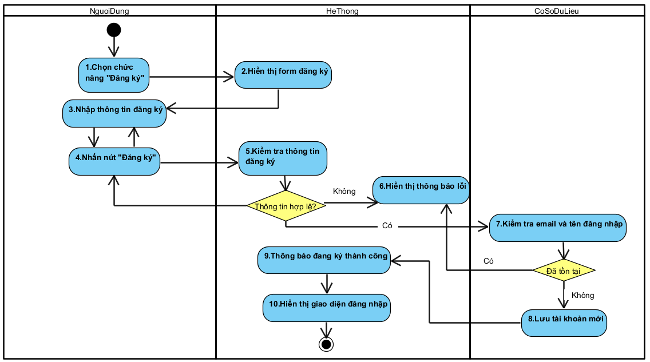

Đăng nhập
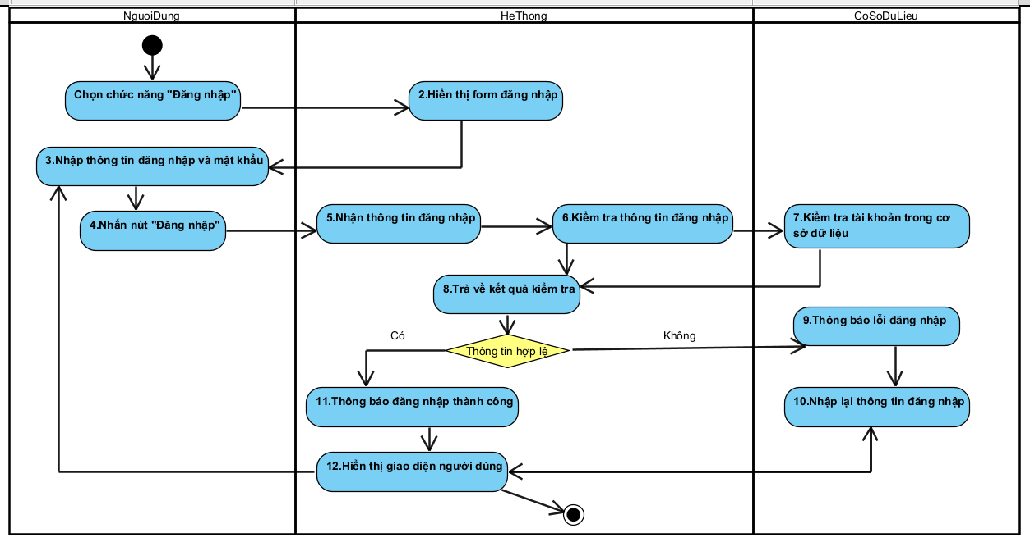
Quản lý thông tin cá nhân
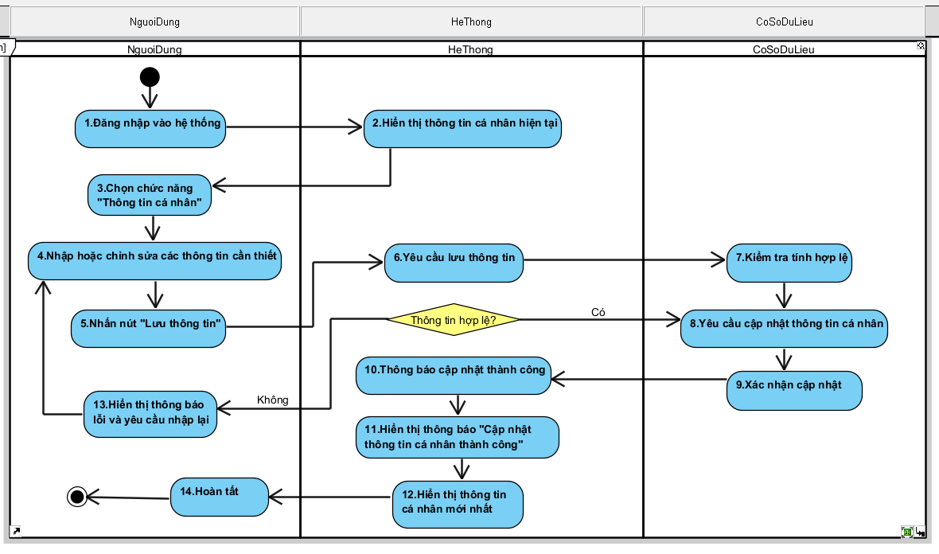

Tìm kiếm
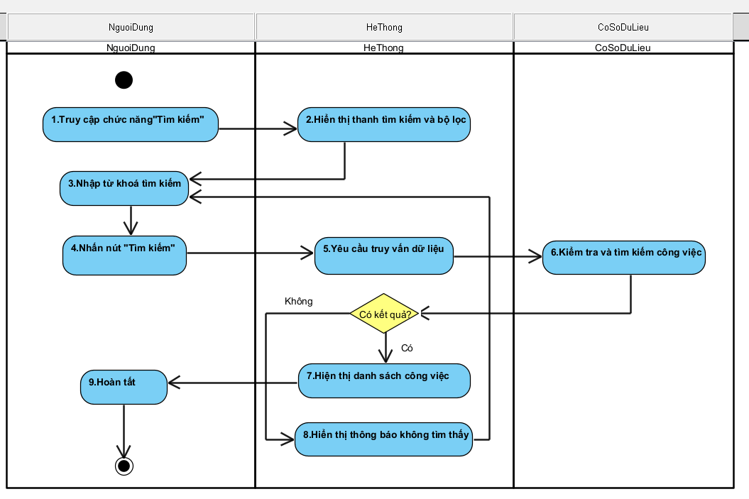

Lọc
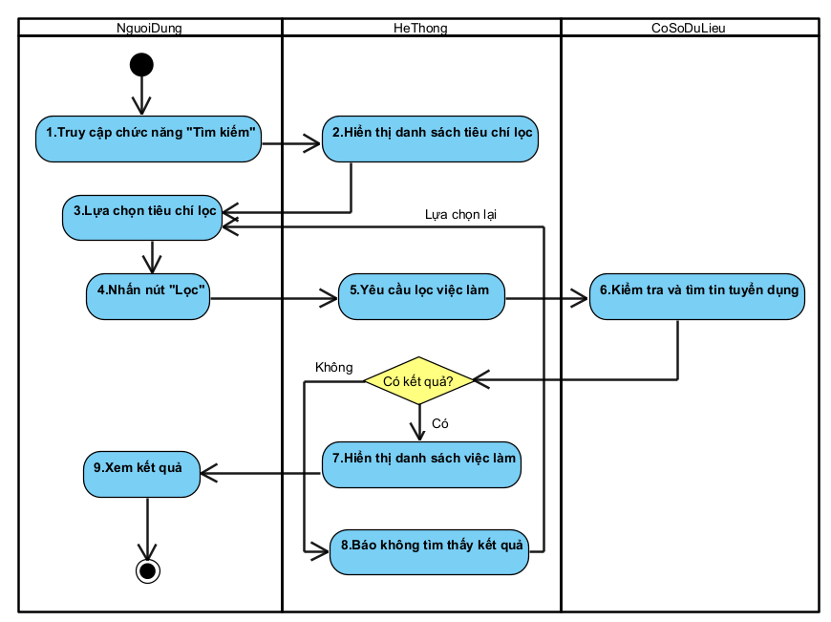
Xem chi tiết
